**Кузура (Козыра, в замуж. Стреьчёнок) Аксинья Сапронова Kuzurowna Axinia**

07.1816 - помещичья крестьянка, в ревизию 1816 года июль месяц – 16 лет (родилась около 1800 года), жила в доме 5 (НИАБ 333-9-84, л.254).

11.11.1826 – венчание с молодым Стрельчёнком Ефремом, Мстижской парафии, с деревни Маковье, свидетели Стрельчёнок Стефан с деревни Маковье и Кузура Ян Сапронов с деревни Недаль (НИАБ 136-13-1033, л.6об, №17/1826-б (ориг)).

**НИАБ 136-13-1033** Лист 6об. **Метрическая запись №17/1826-б (ориг).**

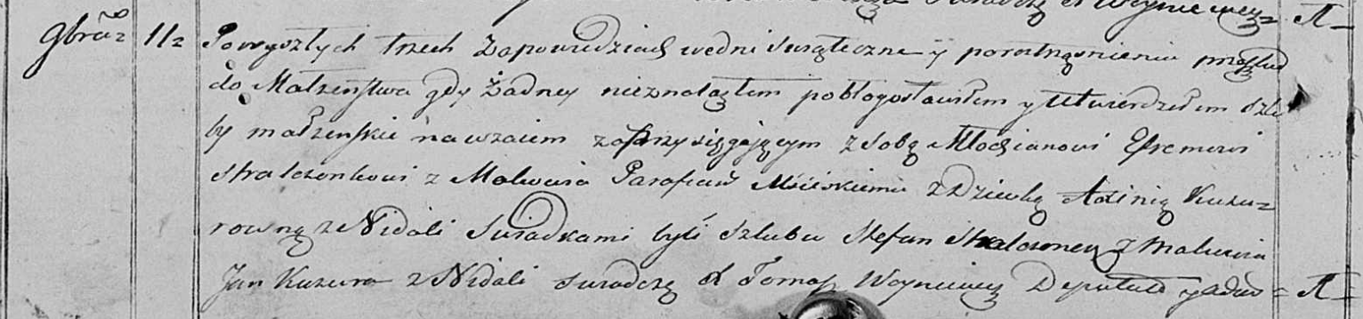

Осовская Покровская церковь. 11 ноября 1826 года. Метрическая запись о венчании.

Stralczonek Efrem – жених, молодой, парафии Мстижской, с деревни Маковье.

Kuzurowna Axinia – невеста: Кузура Аксинья Сапронова, деревня Недаль.

Stralczonek Stefan – свидетель, с деревни Маковье.

Kuzura Jan – свидетель: Кузура Ян Сапронов, деревня Недаль.

Woyniewicz Tomasz – ксёндз.

**НИАБ 333-9-84**

Ревизские сказки помещичьих крестьян Борисовского уезда за 1816 год

Литеры С, Т, У

Лист 195

Борисовского повета помещика Иосифа Слизеня бывшаго маршала сего повета от поверенного Людвига Пужевскаго по доверенности

Объявление

Веритель оной во исполнение манифеста о ревизии состоявшагося … нне подачу ревизских сказок имения Мстиже с принадлежащими к оному деревнями, почему составил я двойным числом сказки вообще со штрафом с наличнаго числа 656 душ 32 рублями 85 копейками, присеем Казенной палате представляя покорнейше прошу в приеме как сказок так равно штрафных денег выдать мне квитанцию

июля дня 1816 года

деревня Нидали

лист 253об-254

№5 Сафрон Янков Козыра 60 - ум 1812

Сафронов сын Филип 20 - рекрут 1813

его брат Парфен 54 - ум 1813

Сафрона жена Акулина 56

его дочь Аксинья 16

Парфена дочь Зеновья 15

помещичья крестьянка, в ревизию 1816 года июль месяц – 16 лет (родилась около 1800 года), жила в доме 5 (НИАБ 333-9-84, л.254).